

Instructivo

**Herramienta Generación**

**Listas de Chequeo en**

**ArcGIS Pro**

**Código IN-XX-XX**

**Versión 1**

**Vigente desde 16/08/2023**

# **OBJETIVO**

Proporcionar una herramienta ejecutable en ArcGIS Pro, que genere los archivos correspondientes al formato “LISTA DE CHEQUEO VERIFICACIÓN INICIAL” a partir de un archivo Excel que contiene el listado de parámetros de identificación para cada producto.

# **ALCANCE**

El presente instructivo describe los pasos a seguir para ejecutar correctamente el script ejecutable en ArcGIS Pro, que tiene por fin la generación de los formatos de “Lista de chequeo verificación inicial” para la validación de los productos finales de cartografía básica.

# **DESARROLLO**

La herramienta tiene como parámetros; un archivo Excel con el formato de “LISTA DE CHEQUEO VERIFICACIÓN INICIAL” dispuesto por el IGAC (imagen 1), un archivo Excel con los datos fuente (imagen 2) a partir de los cuales se van a generar los formatos en el que se especifican; “PROYECTO / ENTIDAD TERRITORIAL”, “UBICACIÓN DEL PRODUCTO” y [“ESCALA”, “FECHA (AÑO, MES, DÍA)”, “GSD”, “GRILLA”, “NOMBRE”, “ESCALA”, “ÁREA”] por producto y una ruta de salida donde se van a generar los archivos finales.

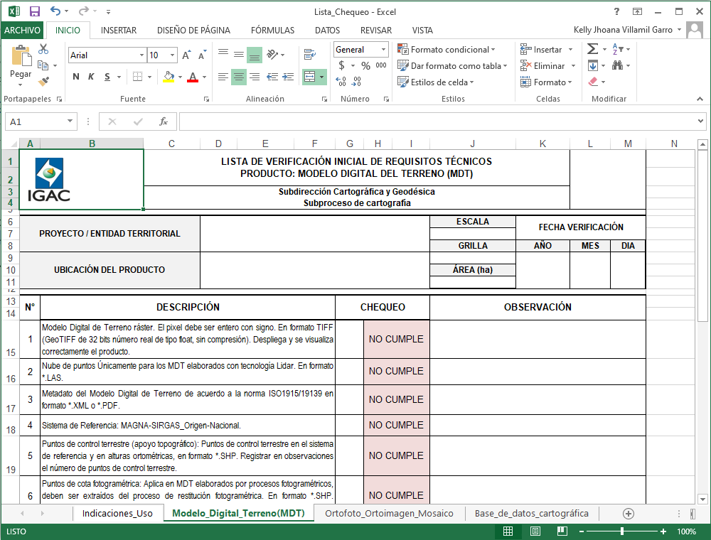

Imagen 1. Archivo Excel formato de “LISTA DE CHEQUEO VERIFICACIÓN INICIAL”.

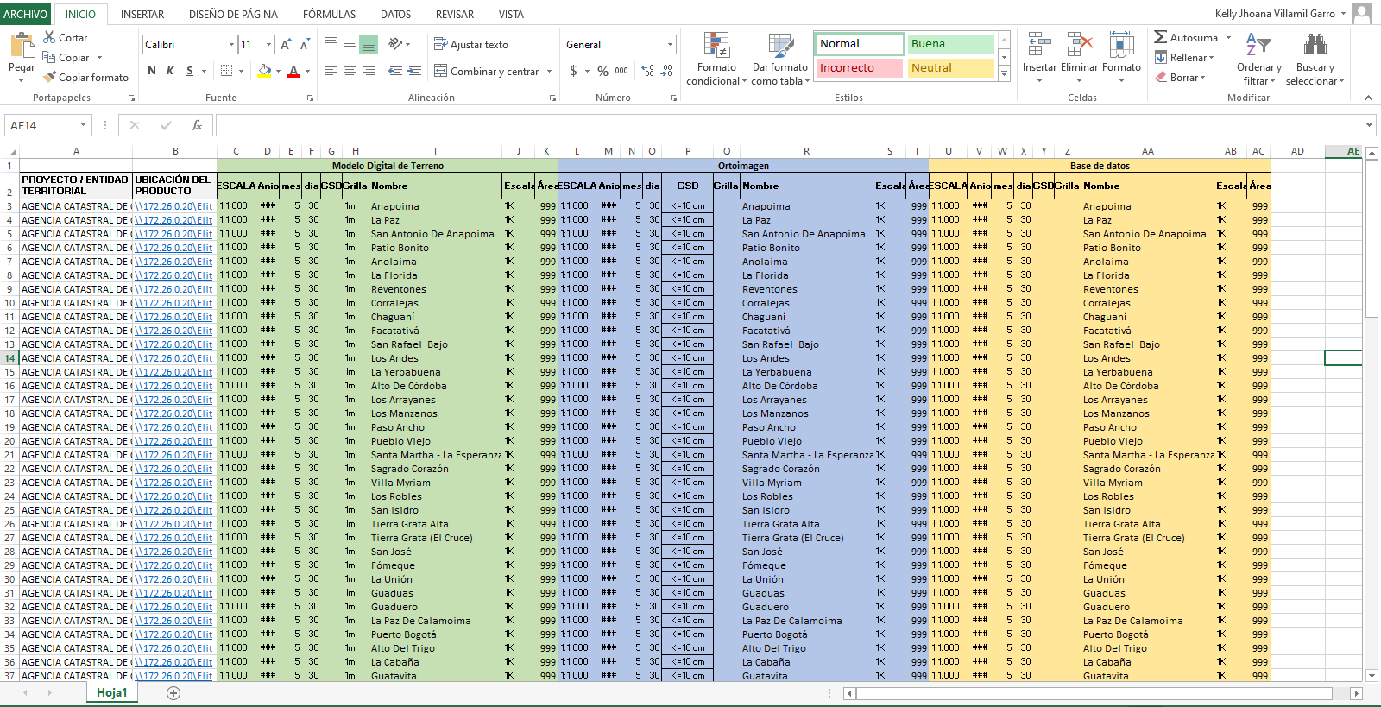

Imagen 2. Archivo Excel datos fuente.

Es importante aclarar que el archivo Excel datos fuente debe mantener la misma estructura que señala la imagen 2, incluyendo los encabezados.

Luego de tener los insumos, se debe ejecutar la herramienta, ingresando los 2 archivos y la ruta de salida donde se desea crear los documentos finales.



Imagen 3. Herramienta “Generacion_Listas_Chequeo.atbx”.

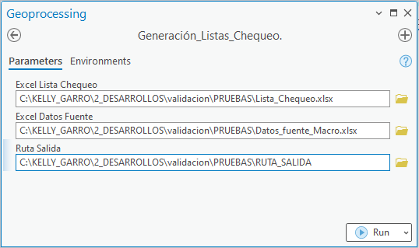

Imagen 4. Parámetros de ejecución herramienta “Generacion_Listas_Chequeo.atbx”.

Luego de ejecutar, podemos dirigirnos a la pestaña “View Details” para revisar el estado de la ejecución y al finalizar nos indica la cantidad de archivos generados que corresponde a la cantidad de registros en el Excel de los datos fuente.

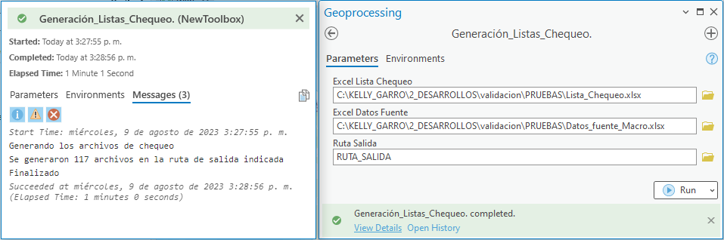

Imagen 5. Pestaña “View Details” de la herramienta “Generacion_Listas_Chequeo.atbx”.

Finalmente como producto, se generan la cantidad de archivos según los registros del Excel dentro de la carpeta que se indicó como “Ruta Salida”, donde su nombre corresponde a la entidad territorial y la escala del producto. Cabe señalar que si un registro no contiene datos para los 3 productos, las hojas del Excel saldrán con dichos campos vacíos en el encabezado.

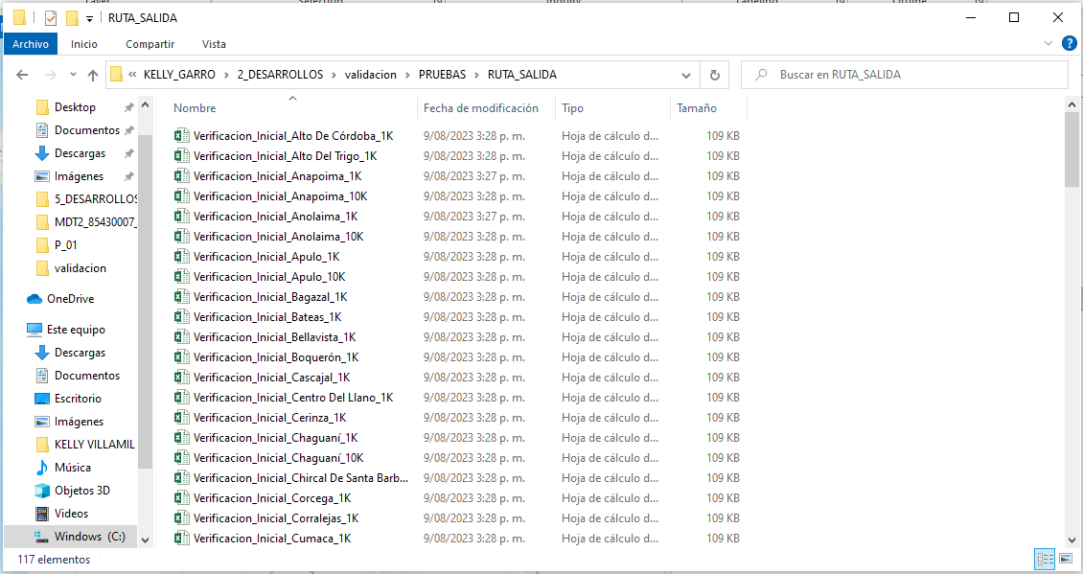

Imagen 6. Ruta Salida con los archivos producto de la herramienta “Generacion_Listas_Chequeo.atbx”.

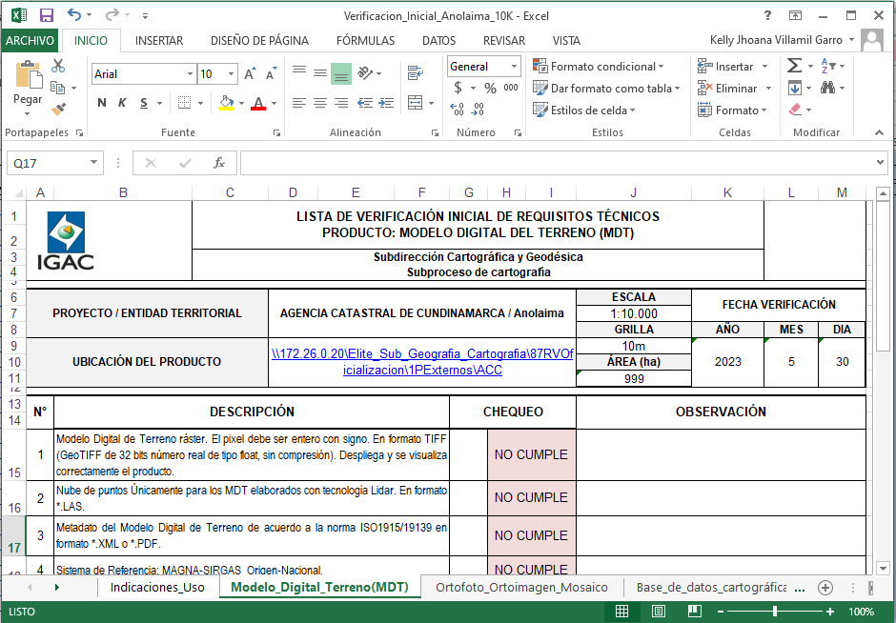

Imagen 7. Archivo final “Generacion_Listas_Chequeo.atbx”.

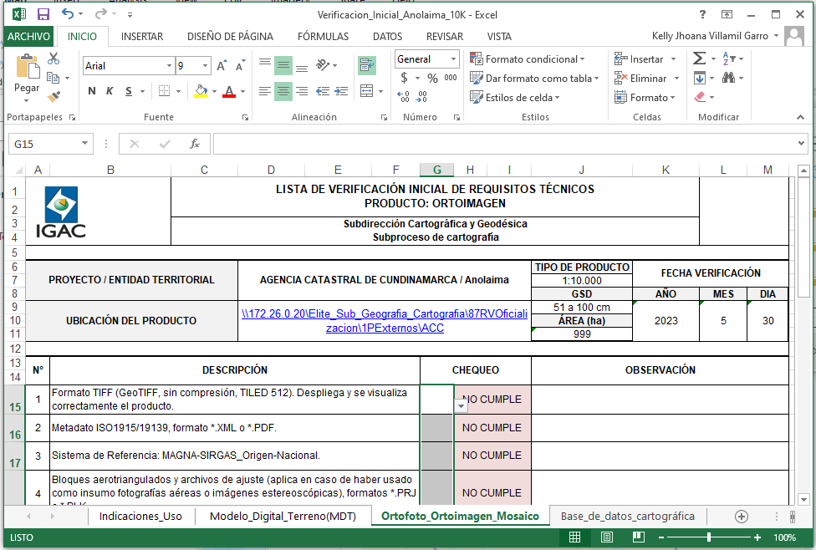

Imagen 8. Archivo final “Generacion_Listas_Chequeo.atbx”.

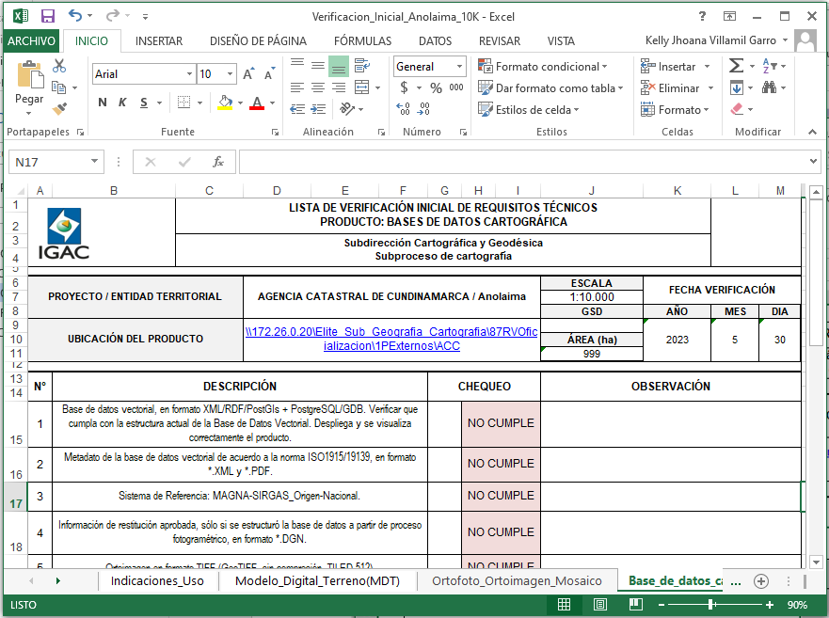

Imagen 9. Archivo final “Generacion_Listas_Chequeo.atbx”.

# **CONTROL DE CAMBIOS**

Registrar las dos últimas versiones (para el caso de actualizaciones de documentos) así:

|  |  |  |
| --- | --- | --- |
| **FECHA** | **CAMBIO** | **VERSIÓN** |
| **16/08/2023** | * Se adopta como versión 1 debido a la actualización de la Cadena de Valor en Comité Institucional de Gestión y Desempeño del 3 de marzo del 2023, nuevos lineamientos frente a la generación, actualización y derogación de documentos del SGI. * Hace parte de la dirección de gestión de información geográfica * Se ajusta el documento según la nueva Estructura Orgánica aprobada por Decreto 846 del 29 de Julio del 2021. | **1** |

Registrar la creación del documento en versión 1 así:

|  |  |  |
| --- | --- | --- |
| **FECHA** | **CAMBIO** | **VERSIÓN** |
| **16/08/2023** | * Se adopta como versión 1 por corresponder a la creación del documento. Emisión Inicial Oficial. * Hace parte del proceso de la dirección de gestión de información geográfica. * Se crea el procedimiento “**Instructivo_Generacion_Listas_Chequeo**”, versión 1. | **1** |

|  |  |  |  |
| --- | --- | --- | --- |
| **Elaboró y/o Actualizó** | **Revisó Técnicamente** | **Revisó Metodológicamente** | **Aprobó** |
| **Nombre:** Kelly Jhoana Villamil Garro  **Cargo:** Contratista DGIG | **Nombre:** Diego Joaquín Rugeles Martínez  **Cargo:** Contratista DGIG | **Nombre:** Diego Joaquín Rugeles Martínez  **Cargo:** Contratista | **Nombre:** Carlos Franco Prieto  **Cargo:** Subdirector de Cartografía y Geodesia. |